TW-RG722多功能附面层实验台

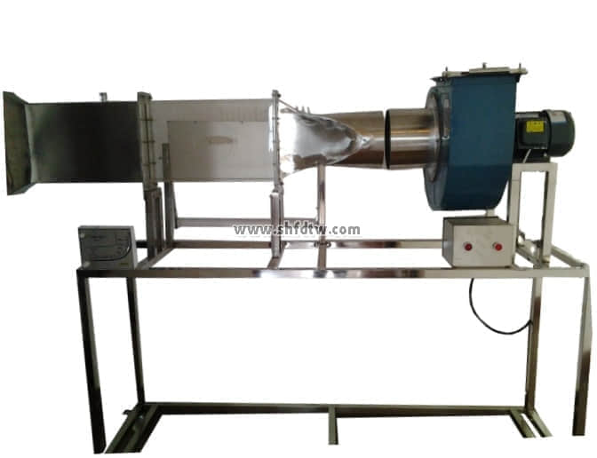

实验目的：

1、学习测量流体绕流物体时物体表面压力分布的方法。  
2、通过实验了解实际流体绕圆柱体流体时，其表面压力分布的情况并与理想流体的压力分布相比较。  
3、学习测量流体绕流机翼时机翼表面压力分布的方法。  
4、测定在不同冲角下机翼的表面压力分布。确定平板不同截面处边界层厚度及边界层内速度分布剖面。  
  
主要配置：  
多翼式低噪音离心风机，实验可视风洞，自动调节风门，斜管微压计测前后阻力压差和流量压差，可调角度24管微压计测圆柱试件和机翼试件各点压力，可移动游标尺，不锈钢毕托管活动装置测试平板边界层，有机玻璃圆柱试件、有机玻璃机翼试件，可移动不锈钢支架等。  
  
技术参数：  
1、输入电源：三相AC380V±10% 50Hz，功率1.5KW。  
1、离心风机参数：风量2200 m3/h，风压1000 Pa，功率1.5KW。  
2、局部抽吸排风罩，透明有机玻璃材质；实验管道直径Φ160mm。  
3、毕托管流量计配斜管微压计测流速：量程-10-700pa。  
4、24管斜管压差计测量圆柱试件和机翼试件各点压力分布，长度800mm,，带高度移位尺。  
5、实验风道，进风段和出风段采用304不锈钢材质，实验段采用透明有机玻璃材质，实验段可切换安装各种试件，彼此之间采用法兰螺母连接，方便拆卸。  
6、外形尺寸：1700×500×1700mm，外形为不锈钢可移动支架，带双刹车轮。  
  
TW-RG722/II多功能附面层实验台55500元  
  
增加带标准信号的16路万能信号输入巡检仪，24个压力传感器，一个流量差压传感器，一个阻力差压传感器，配有数据采集，自动数据分析处理软件。